Консультация для родителей

Артикуляционная гимнастика

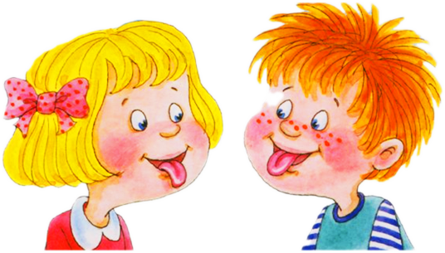

Цель: развивать артикуляционный аппарат, формировать слуховое
восприятие, вырабатывать длительный речевой выдох и умение менять
силу голоса.

Упражнения для губ
1. Улыбка.
Удерживание губ в улыбке. Зубы не видны.
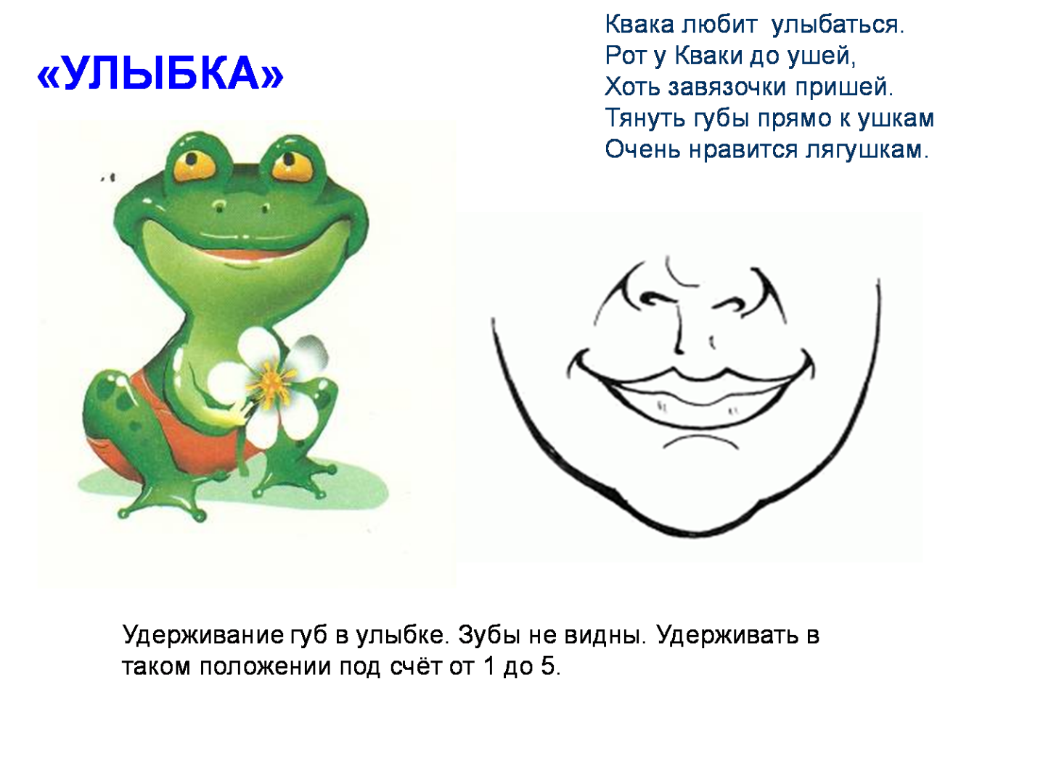
2. Хоботок (Трубочка).
Вытягивание губ вперед длинной трубочкой.
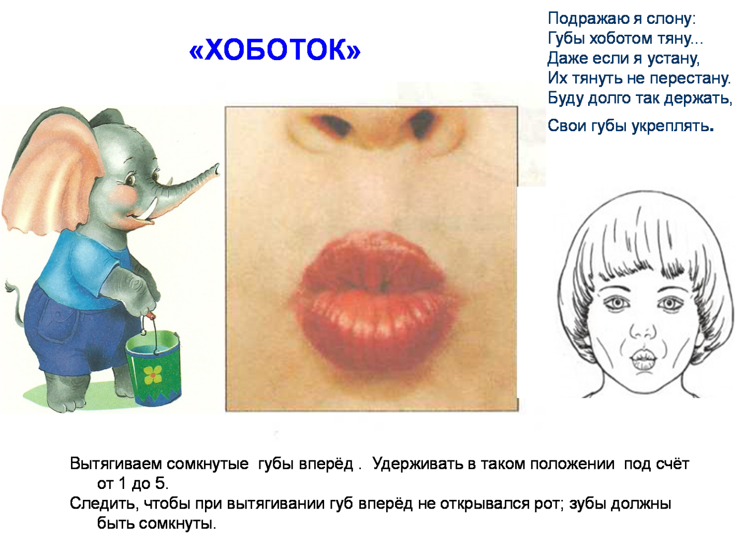
3. Заборчик.
Губы в улыбке, зубы сомкнуты в естественном прикусе и видны.
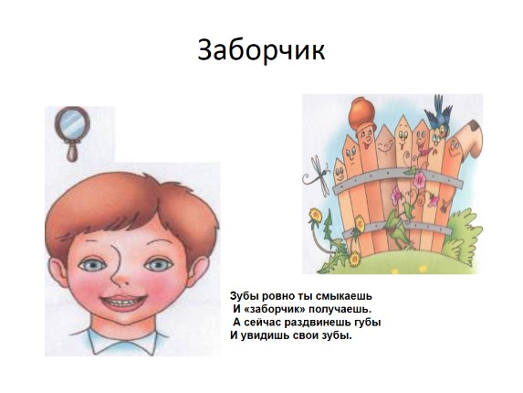

4. Бублик (Рупор).
Зубы сомкнуты. Губы округлены и чуть вытянуты вперед. Верхние и нижние резцы видны.
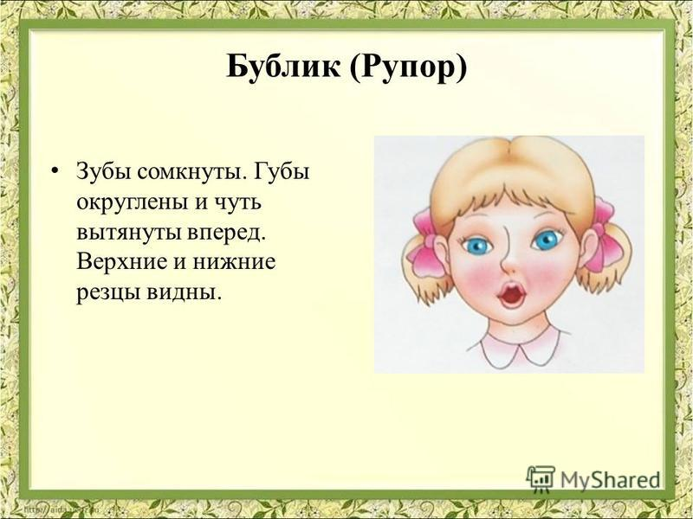

5. Заборчик – Бублик. Улыбка – Хоботок.
Чередование положений губ.
6. Кролик.
Зубы сомкнуты. Верхняя губа приподнята и обнажает верхние резцы.

Упражнения для развития подвижности губ
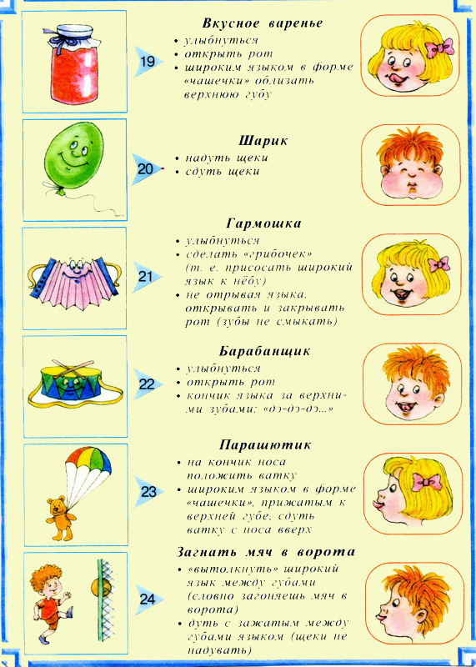
1. Покусывание и почесывание сначала верхней, а потом нижней губы зубами.
2. Улыбка – Трубочка.
Вытянуть вперед губы трубочкой, затем растянуть губы в улыбку.
3. Пятачок.
Вытянутые трубочкой губы двигать вправо-влево, вращать по кругу.
4. Рыбки разговаривают.
Хлопать губами друг о друга (произносится глухой звук).
5. Сжать большим пальцем и указательными пальцами одной руки верхнюю губу за носогубную складку и двумя пальцами другой руки нижнюю губу и растягивать их вверх-вниз.
6. Щеки сильно втянуть внутрь, а потом резко открыть рот. Необходимо добиться, чтобы при выполнении этого упражнения, раздавался характерный звук “поцелуя”.
7. Уточка.
Вытянуть губы, сжать их так, чтобы большие пальцы были под нижней губой, а все остальные на верхней губе, и вытягивать губы вперед как можно сильнее, массируя их и стремясь изобразить клюв уточки.
8. Недовольная лошадка.
Поток выдыхаемого воздуха легко и активно посылать к губам, пока они не станут вибрировать. Получается звук, похожий на фырканье лошади.
Звуковая культура речи
«Улица. Город. Безопасность на дорогах»
ДА – ДА – ДА – большие города
ВЕМ – ВЕМ – ВЕМ – мы в городе живем
ШИЕ – ШИЕ – ШИЕ – улицы большие
МА – МА – МА – в нашем городе дома
ОГИ – ОГИ – ОГИ – в городе дороги
ОГИ – ОГИ – ОГИ – широкие дороги
ОГЕ – ОГЕ – ОГЕ – опасно стоять на дороге
ОГЕ – ОГЕ – ОГЕ – машины едут по дороге
ОГУ – ОГУ – ОГУ – осторожно переходят дорогу
АСТЬ – АСТЬ – АСТЬ – осторожно, проезжая часть
ОВКА-ОВКА-ОВКА- у дороги остановка
ОР – ОР – ОР – на перекрестке светофор
ОР – ОР – ОР – нам помогает светофор
ОР – ОР – ОР – людям нужен светофор
АРЬ – АРЬ – АРЬ – на улице фонарь
РИ – РИ – РИ – у дороги фонари
БЫ – БЫ – БЫ – вдоль улицы столбы
ДИ – ДИ – ДИ – у светофора дорогу переходи
АЙ – АЙ – АЙ – правила пешехода соблюдай
АТЬ – АТЬ – АТЬ – надо правила соблюдать
АТЬ – АТЬ – АТЬ – правила дороги надо знать
ОДА – ОДА – ОДА – мост для пешехода
КО – КО – КО – по мосту переходить дорогу легко
ОДЫ – ОДЫ – ОДЫ – подземные переходы
ОДЫ – ОДЫ – ОДЫ – мы с вами пешеходы
АКИ – АКИ – АКИ – есть дорожные знаки
НЫ – НЫ – НЫ – дорожные знаки нужны
ШИН – ШИН – ШИН – знаки для людей и для машин
АТЬ – АТЬ – АТЬ – дорожные знаки важно знать
ОГЕ – ОГЕ – ОГЕ – нельзя без инспектора на дороге

